

毕业论文

题 目 高校考务管理系统的设计与实现
学 院 电子信息与电气工程学院
专 业 计算机科学与技术
班 级 计科一班
姓 名 楼倩倩
学 号 20141030153
指导教师 韩双旺
提交日期

原创性声明

本人郑重声明：本人所呈交的论文是在指导教师的指导下独立进行研究所取得的成果。学位论文中凡是引用他人已经发表或未经发表的成果、数据、观点等均已明确注明出处。除文中已经注明引用的内容外，不包含任何其他个人或集体已经发表或撰写过的科研成果。
本声明的法律责任由本人承担。

论文作者签名： 年 月 日

论文指导教师签名：

目 录
摘 要 4
第一章 绪论 6
1.1 研究背景 6
1.2研究目的与意义 6
1.3 开发技术 7
第二章 系统设计 8
2.1 系统结构设计 8
2.2 数据库设计 8
2.2.1 需求分析 8
2.2.2 概念结构设计 11
2.2.3 逻辑设计 12
2.3模块功能设计 15
第3章 系统实现 16
3.1 用户登录模块的实现 16
3.2 管理员模块的实现 20
3.3 老师模块的实现 23
3.4 学生模块的实现 24
第四章 系统测试 25
第五章 结论与展望 31
参考文献 32
致 谢 33

高校考务管理系统的设计与实现

摘 要
近年来我国教育政策不断革新，众多高校的办学规模、招生人数不断扩大，极大程度地增加了考务管理部门的工作量及工作难度。并且目前大部分学校的考务管理工作还是依靠人工手动排考，考场编排很容易出现漏排、多排和冲突等状况。
考务管理系统的目标就是要实现考试过程管理的科学性、规范性，确保排考结果的正确性。本文所设计的基于WEB的考务管理系统，采用目前流行的B/S软件架构体系，以JSP为web服务器，MYSQL作为数据库。相比其他考务管理系统，本系统具有自动安排考试的功能，普通用户也能登录系统查看考试安排，并且操作简单。从浏览器进入操作页面，无需安装应用程序，简化系统安装运行维护，前端页面只需实现极少部分的事务逻辑，重点在于页面数据展示，如学校班级信息、所有班级的课程信息等，方便排考结果产生后管理员与实际信息比对是否正确。主要事务逻辑在服务器端实现，如登录注册功能，获取数据库的表信息返回给前端展示，提高系统的业务逻辑功能。
关键词:考务管理系统；考试编排；B/S；MySQL；JSP；

Design and implementation of college examination management system

Abstract
In recent years, the educational policy of our country has been constantly innovating, and the scale and enrollment of many colleges and universities have been expanding, which greatly increased the workload and difficulty of the examination management department. At present, most of the school's examination management depends on manual examination, and the examination arrangement is prone to leak, row and conflict.
The goal of the examination management system is to realize the scientificity and standardization of the examination process management and ensure the correctness of the examination results. The WEB based examination management system designed in this paper adopts the popular B/S software architecture system, takes JSP as web server and MYSQL as database. Compared with other examination management systems, the system has the function of automatically arranging the examination. Ordinary users can also check the examination arrangement on the login system and operate simply. From the browser to the operation page, there is no need to install the application and simplify the system installation and maintenance. The front-end page needs only a few parts of the transaction logic. The emphasis is on the page data display, such as school class information, all class information, and so on, which is convenient for the administrators to compare with the actual information after the result of the examination. Not right. The main transaction logic is implemented on the server side, such as the login and registration function, to get the table information of the database back to the front end display, and to improve the business logic function of the system.
Keywords: Examination management system; Examination arrangement; B/S;MYSQL;JSP;

- 绪论

  - 研究背景
近年来，由于教育的深化改革，高校扩大办学规模及招生人数，导致传统考务管理工作尤其是以人工排考为主的考务管理工作增加了许多困难。考务管理系统的主要工作是编排考场，在考场的编排方式上，一般分为自动编排、手工编排和自动与手工编排结合等^{[1]}。
现在，市面上已有一些考务管理系统，有些可以实现自动排考，有些是根据系统提供的排课信息、老师信息需要人工手动编排，但几乎都存在操作复杂、人工耗费时间多、需要标注对比等问题。问题的症结在于没有考虑用户体验度，排考算法存在冲突导致编排结果不正确。
这些可以证明该课题实践的可行性以及可优化性。为实现考试过程管理的科学性、规范性和统一性，确保考务信息的准确性、严肃性、规范性和资源共享，考场编排应遵循的第一原则是不允许存在任何冲突现象^{[2]}。比如：考场的容量以够用为原则；某个考场参加考试的人数应小于或等于考场的容量；同一时间段不能安排同一个班级在同一时间段参加不同的考试，在设计的过程中,则要考虑与考试相关的各种因素^{[3]}。

1.2研究目的与意义
本文所设计的系统能够自动编排考试，排考方案尽量解决各种冲突，老师的监考次数应平均。并且老师和学生可以查看各自相关的考试安排的时间地点，查看、修改各自的个人信息，无权查看、修改他人的个人信息。系统是基于WEB的考务管理系统,采用目前流行的B/S的软件架构体系, 可以有效的简化系统安装运行维护的工作复杂度，提高系统的逻辑业务功能,可大大减少考务管理的手工劳动^{[4]}。进而各校能充分合理利用教学资源，提高资源的使用，把时间放在提高教学质量等其他需要精力的地方。

1.3 开发技术
设计主要采用B/S的软件架构，MYSQL为数据库，JSP作为服务器，提供数据库查询。
网络应用软件运行模式主要有两种：C/S模式和B/S模式。
C/S模式的主要特点是交互性强、具有安全的存取模式、响应速度快、利于处理大量数据。缺点是<1>需要专门的客户端安装程序，分布功能弱。<2>兼容性差，不同的开发工具局限性很大。<3>开发、维护成本较高，发生一次升级，所有客户端都要改变，费用相对也较高^{[5]}。
B/S模式通过浏览器来进入工作界面，浏览器端只实现极少部分事务逻辑现，主要事务逻辑在服务器端实现，形成三层结构。这样使得客户端电脑负荷大大简化，减轻了系统维护、升级的支出成本，降低了用户的总体成本。维护简单方便，只需要改变网页，即可实现所有用户的同步更新。缺点是<1>客户端服务器端的交互是请求-响应模式，通常动态刷新页面，响应速度明显降低。<2>在速度和安全性上需要花费巨大的设计成本 ^{[6]}。
综合考虑，选择B/S模式来开发考务系统较为合适。
MySQL是关系型数据库，用于构造数据库较为简单、可移植性和可扩展性较好。
JSP将网页逻辑与网页设计和显示分离，支持可重用的基于组件的设计，使基于Web的应用程序的开发变得迅速和容易。具有一次编写，到处运行、多平台支持等优点^{[7]}。
前端web页面使用HTML5、Javascript、Ajax，HTML5是由W3C推出的公开技术具有多设备跨平台性、自适应网页设计、提高可用性和改进用户的友好体验等优点。Ajax是异步 JavaScript 和 XML，是指一种创建交互式网页应用的网页开发技术,是一种在无需重新加载整个网页的情况下，能够更新部分网页的技术^{[8]}。通过在后台与服务器进行少量数据交换，Ajax 可以使网页实现异步更新^{[8]}。

第二章 系统设计

2.1 系统结构设计
系统主要功能是对某个学期学校所有班级的课程进行考试编排，为方便老师和学生查看各自的监考安排和考试安排，系统增加了老师、学生角色。因此，系统有两类角色的用户可使用，分别是管理员、普通用户，普通用户又分为老师用户和学生用户。
管理员的主要功能是安排考试，还有添加老师、学生账号。老师和学生的可操作范围是查看各自的个人信息，修改个人信息，查看各自的考试安排，且没有权限查看他人的个人信息。

2.2 数据库设计
数据库设计是指对于一个给定的应用环境，构造最优的数据库模式，建立数据库及其应用系统，使之能够有效地存储数据，满足各种用户的应用需求。数据库设计的设计内容包括：需求分析、概念结构设计、逻辑结构设计、物理结构设计、数据库的实施和数据库的运行和维护^{[9]}。

2.2.1 需求分析
需求分析是在用户调查的基础上，通过分析，逐步明确用户对系统的需求，包括数据需求和围绕这些数据的业务处理需求。在需求分析中，通过自顶向下，逐步分解的方法分析系统，分析的结果采用数据流程图进行描述^{[9]}。
数据流程图的基本成分：系统的外部实体、处理过程、数据存储和系统中的数据流四个组成部分，如图2-1所示。
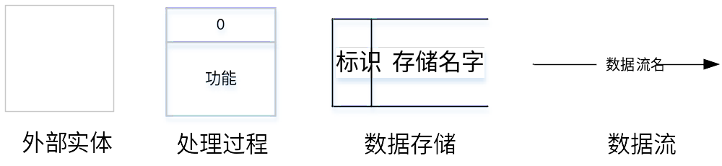
图2-1 数据流程图组成元素
逐层扩展数据流程图，是对上一层图中某些处理过程的分解，分解成更加清晰的步骤及数据流向。
顶层数据流程图，如图2-2所示：表明系统的总体数据流向。
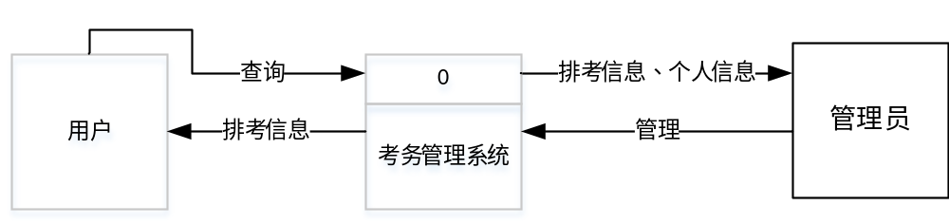
图2-2 顶层数据流程图

0层数据流程图，如图2-3所示：
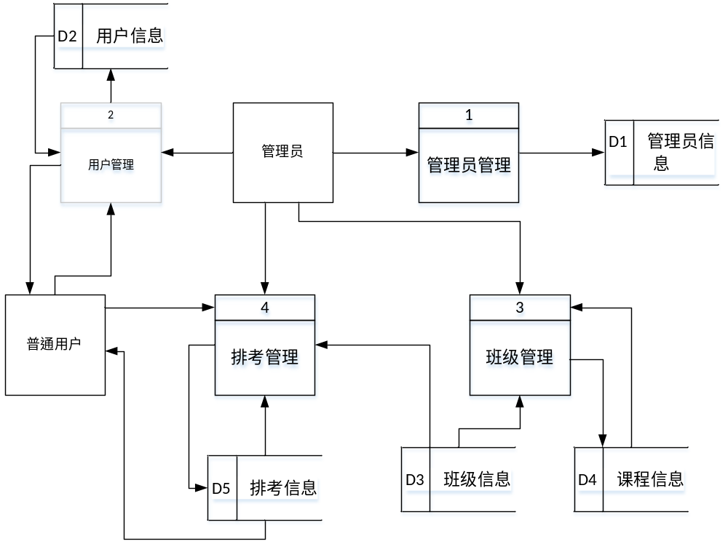图2-3 0层数据流程图

1层数据流程图：
- 管理员管理，如图2-4所示
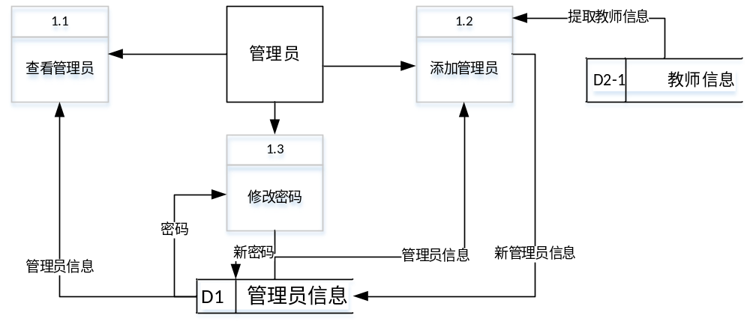图2-4 1层数据流程图-管理员管理
- 用户管理，如图2-5所示
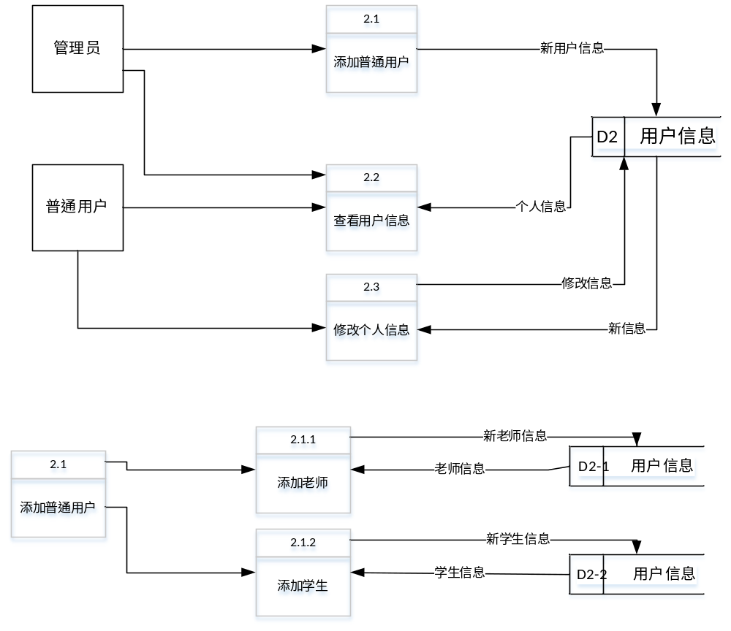
图2-5 1层数据流程图-用户管理
- 班级管理，如图2-6所示
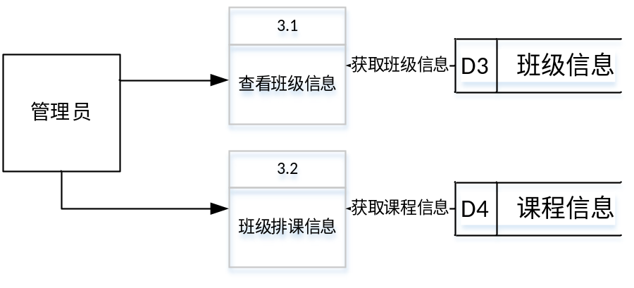
图2-6 1层数据流程图-班级管理
- 排考管理，如图2-7所示
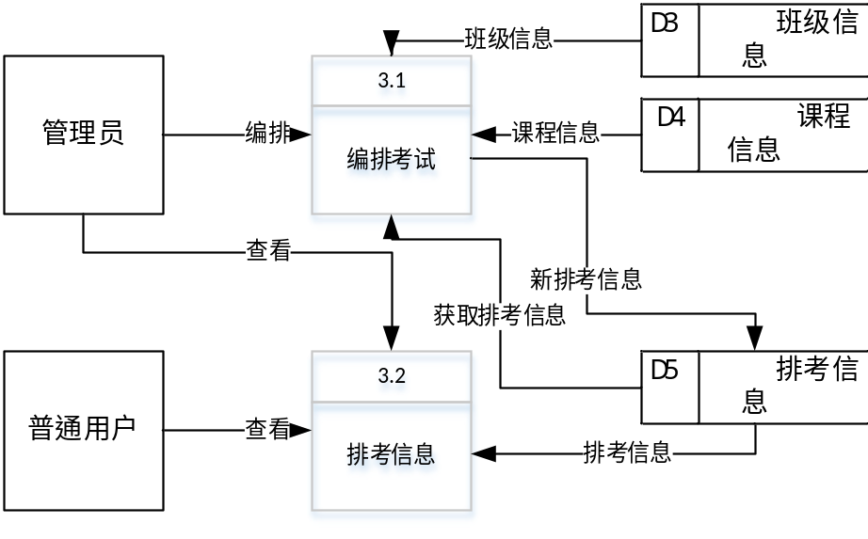
图2-7 1层数据流程图-排考管理

2.2.2 概念结构设计
概念模型应反映现实世界各部门的信息结构、信息流动情况、信息间的互相制约关系以及各部门对信息储存、查询和加工的要求等。所建立的模型应避开数据库在计算机上的具体实现细节，用一种抽象的形式表示出来^{[9]}。一般使用实体—（E-R模型）联系模型方法，如图2-8所示。

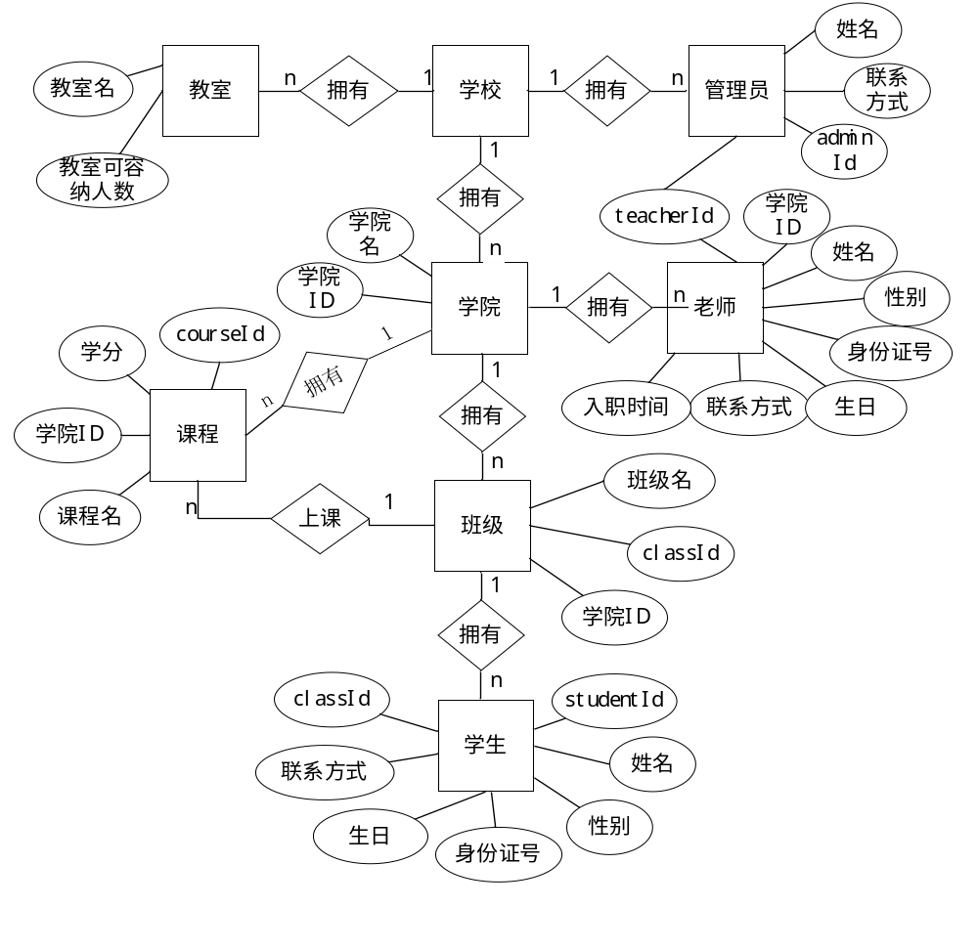
图2-8 E-R图

2.2.3 逻辑设计
表与表的关系有一对一、一对多、多对多，在数据库设计中应该应用3个范式，基本表与字段之间的关系，应该尽量遵循第三范式^{[10]}。根据数据库的需求分析及概念结构设计，得出以下数据库表及表间关系。

表2-1 college(学院表)
字段名 | 类型 | 长度 | 不能为空 | 是否是主键 | 注释
name | Varchar | 255 | 是 | 否 | 学院名
collegeId | Int | 11 | 是 | 是 | 学院ID

表2-2 Teacher(老师表)
字段名 | 类型 | 长度 | 不能为空 | 是否是主键 | 注释
collegeId | Int | 11 | 是 | 否 | 老师所属学院ID，college表的外键
teacherId | Bigint | 20 | 是 | 是 | 老师ID（工号）
name | Varchar | 255 | 是 | 否 | 老师姓名
joindate | Timestamp | 14 | 否 | 否 | 入职时间
phone | Bigint | 20 | 否 | 否 | 联系方式
sex | Int | 2 | 否 | 否 | 性别1男2女
birthday | Timestamp | 14 | 否 | 否 | 出生日期
idCardNo | varchar | 255 | 是 | 否 | 证件号码
password | varchar | 255 | 是 | 否 | 密码

表2-3 class(班级表)
字段名 | 类型 | 长度 | 不能为空 | 是否是主键 | 注释
classId | int | 11 | 是 | 是 | 班级ID
name | varchar | 255 | 是 | 否 | 班级名
grade | varchar | 50 | 是 | 否 | 年级
collegeId | int | 11 | 是 | 否 | 学院ID，学院表外键
mainTeacherId | Bigint | 20 | 否 | 否 | 班主任，老师ID

表2-4 student（学生表）
字段名 | 类型 | 长度 | 不能为空 | 是否是主键 | 注释
studentId | bigint | 20 | 是 | 是 | 学号
collegeId | int | 11 | 否 | 否 | 学院ID，外键
classId | int | 11 | 是 | 否 | 班级ID，外键
name | varchar | 255 | 是 | 否 | 姓名
sex | int | 2 | 否 | 否 | 性别，1男2女
birthday | timestamp | 14 | 否 | 否 | 生日
phone | bigint | 20 | 否 | 否 | 联系电话
password | varchar | 255 | 是 | 否 | 密码
idCardNo | varchar | 255 | 是 | 否 | 证件号

表2-5 Course(课程表)
字段名 | 类型 | 长度 | 不能为空 | 是否是主键 | 注释
courseId | int | 11 | 是 | 是 | 课程ID
courseName | varchar | 255 | 是 | 否 | 课程名
collegeId | int | 11 | 是 | 否 | 学院ID，外键
credit | int | 11 | 否 | 否 | 学分

表2-6 Classcourse(班级课程表)
字段名 | 类型 | 长度 | 不能为空 | 是否是主键 | 注释
id | bigint | 20 | 是 | 是 | 主键
classId | int | 11 | 是 | 否 | 班级ID
courseId | int | 11 | 是 | 否 | 课程ID，外键
courseName | varchar | 255 | 是 | 否 | 课程名，外键
obligatory | tinyint | 1 | 否 | 否 | 是否必修

表2-7 Classroom(教室表)
字段名 | 类型 | 长度 | 不能为空 | 是否是主键 | 注释
id | int | 11 | 是 | 是 | 主键
name | varchar | 255 | 是 | 是 | 教室名
size | int | 11 | 是 | 否 | 教室容纳人数

2.3模块功能设计
为方便开发、管理系统，利用功能模块化方法将复杂的问题分解成许多容易解决的局部问题。功能模块化方法并不等于无限制地分割软件，因为随着功能模块增多，功能模块间接口的工作量也将增加，耦合度增加，而且会出现其它缺陷^{[11]}。因此，只有选择合适的模块才能使系统达到最优。
系统分为管理员模块、老师模块、学生模块、登录模块、考试模块，如图2-9所示。
管理员模块的功能有：添加管理员，新添加的管理员从老师中选择，已添加的管理员不能再次添加，管理员用自己的姓名作为登录账号；添加老师；添加学生；添加后自动生成唯一id及密码；查看班级课程及学校教室分配。
老师模块和学生模块的功能差不多，因为他们都属于普通用户，只能查看、修改自己的个人信息，查看自己的监考信息和考试信息。
登录模块是老师、学生、管理员的登录功能，并且从同一个入口进入操作。
排课模块的功能是管理员选择考试时间间隔，然后自动实现排考功能，当确定该排考结果时，将排考信息存入数据库，老师和学生便能查看关于自己的考试安排，管理员可以查看所有的考试安排。
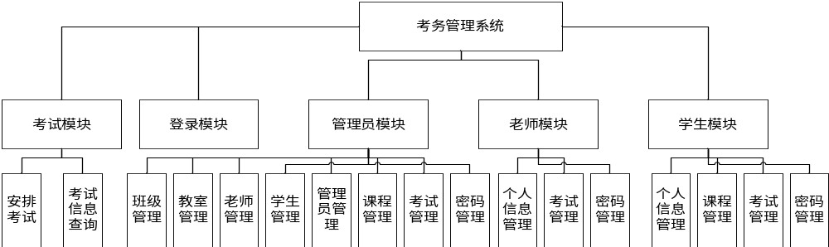
图2-9系统模块图

第3章 系统实现

在系统设计之后，根据系统设计的成果DFD图和E-R图，在代码上实现系统的功能。

3.1 用户登录模块的实现

进入系统的主页面就是登陆页面，管理员、老师、学生都是通过这个页面登录，默认的角色是学生，通过切换角色来选择合适的登录方式，如果账号密码正确但是角色错误，仍然无法登录系统，并且登陆失败有提示信息，如果账号或者密码没有输入会提示请输入，如图3-1所示。
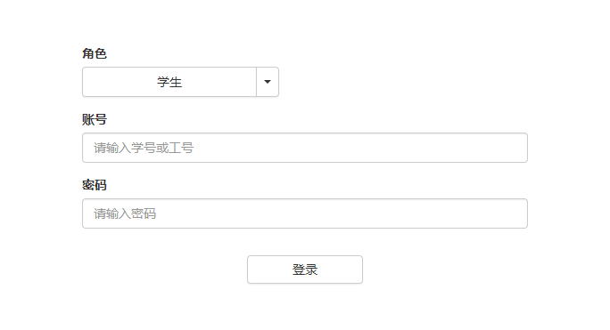
图3-1 登录
核心代码如下：
<%
String username = request.getParameter("username") ;
if(username==null){
out.println("非法请求");//如果直接打开该jsp文件，显示非法请求
return;//不执行下面的代码
}
%>
<%
Statement statement = conn.createStatement();
String type = request.getParameter("type") ; //获取请求的参数名为type的参数值 0表示管理员 1表示老师 2表示学生
String user = request.getParameter("username") ;
String pwd = request.getParameter("password") ;
String sql="";
if("0".equals( type )){
sql=" select * from admin where name='"+user+"' and password='"+pwd+"'";
}......
ResultSet rs = statement.executeQuery(sql);
String name=null;
rs.last();
int rowCount=rs.getRow();//查询结果集数目
if(rowCount==1){//在数据库中找到符合条件的记录
JSONObject ob = new JSONObject();//创建json对象
ob.put("code","0000");
out.println(ob.toString());
}else{//用户名密码错误
JSONObject ob = new JSONObject();
ob.put("code","0001");
out.print(ob.toString()); //输出对象
}
rs.close();//关闭结果集
%>

3.2 管理员模块的实现
管理员界面的导航栏8栏，分别是班级，课程，教室，管理员，老师，学生，安排考试，查看考试安排。管理员模块的功能如下：
- 班级：展示已存在的班级，添加新班级。
- 课程：展示各个班级的课程，一般课程都是有独立的课程管理系统，因此本系统没有添加课程的功能。
- 教室：展示已有的教室信息，不能添加新的教室。
- 管理员：展示管理员，从老师列表中选择老师当管理员，管理员登陆账号是老师id。
- 老师：展示在职老师，添加新入职的老师。
- 学生：按学院、班级展示学生信息，添加新录取的学生。
管理员、学生、老师界面的查看考试安排及管理员界面的安排考试都是排考模块的功能，详细内容会在排考模块描述。
老师列表展示如图3-2所示：
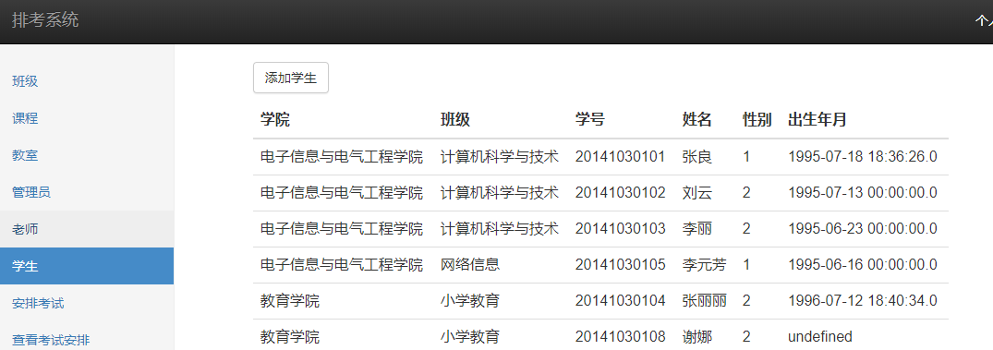
图3-2 老师列表
添加老师如图3-3所示：
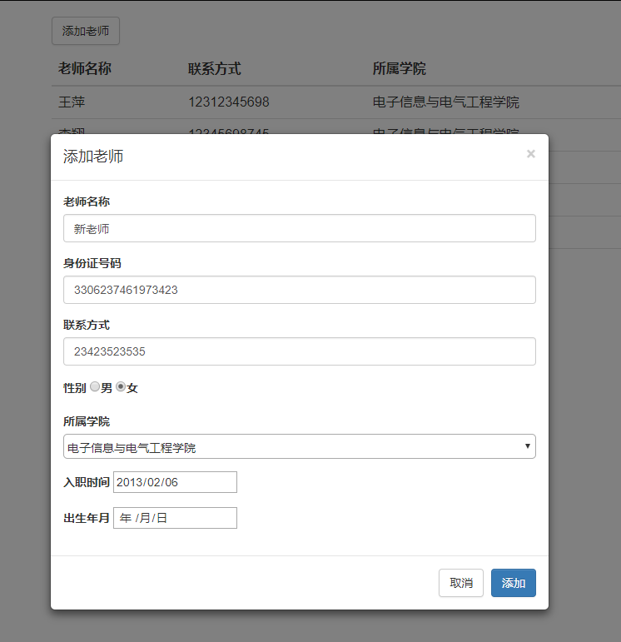
图3-3 添加老师
添加老师核心代码如下：
$(".addAdmin").click(function () {//点击添加按钮 执行该函数
let name=$("#exampleInputName").val()//通过jquery（JavaScript库）获取输入框的值
let collegeId=$("#exampleInputCollege").val()
let idCardNo=$("#exampleInputidCard").val()
if (name==""|| collegeId ==""||idCardNo=="") {
$(".text-danger").show();//当姓名、学院名、证件号有一项没有填写时，提示管理员输入信息，后续代码不会继续执行
return;
}
$(".text-danger").hide();//当必填项全部填写后隐藏错误提示
$.ajax({//发起ajax请求
type:'post',//方式post
url:'../interface/addTeacher.jsp',
data:{
name,//向后端传递的参数
phone:$("#exampleInputPhone").val(),
。。。。。。
}
})
后端接口部分：
Statement statement = conn.createStatement();
String name = request.getParameter("name") ;
。。。。。。//省略request的参数
ResultSet rs=statement.executeQuery("select * from teacher where idCardNo='"+idCardNo+"' and name='"+name+"'");//查询插入的老师是否已经存在
rs.last(); //结果集指针跳到最后
int rowCount=rs.getRow();//获取结果集的数量
JSONObject jsonObj = new JSONObject();
if(rowCount>0){
jsonObj.put("code","0001");//已存在，返回0001
out.println(jsonObj);
return;
}
String sql="insert into teacher(name,phone,sex,collegeId,idCardNo) values('"+name+"','"+phone+"','"+sex+"','"+collegeId+"','"+idCardNo+"')";
int count=statement.executeUpdate(sql); //插入老师

3.3 老师模块的实现
老师模块的导航只有个人信息和考试安排，老师模块的功能只有查看个人信息、修改个人信息、查看考试安排、修改个人密码，如图3-4，图3-5所示。此处主要介绍个人信息的查看及修改。
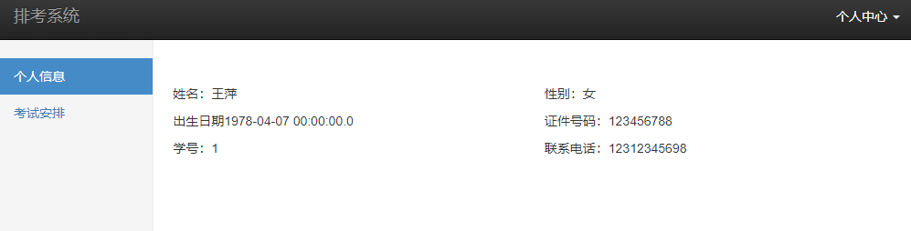
图3-4 老师模块的个人信息
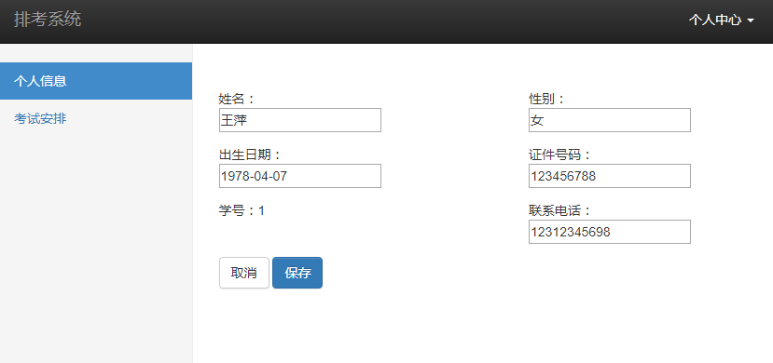
图3-5修改个人信息
核心代码如下：
$("#modify").click(function(){//点击修改按钮
$(".userInfo .row p span").hide();//具体信息文字隐藏
$(".userInfo .row p input").show();//输入框显示
$("#inputId").hide();//学号、工号不能修改
$(".row .id span").show();//学号不可修改，不显示输入框
$("#modify").hide();//修改按钮隐藏
$(".confirmBox").show();//取消、取消保存按钮显示
})
String sql="update teacher(name,phone,sex,collegeId,idCardNo) values('"+name+"','"+phone+"','"+sex+"','"+collegeId+"','"+idCardNo+"')";
int count=statement.executeUpdate(sql);//执行更新语句 返回受影响的行数

3.4 学生模块的实现

学生模块的导航有个人信息、课程、考试安排，个人信息部分的功能与老师模块的功能、逻辑相同，此处不再赘述，主要阐述课程栏目的功能。课程是用于展示该学生班级的课程信息，当考试安排产生后可以对比是否有漏拍的情况，如果有可以及时联系管理员重新安排考试，如图3-6所示。其实展示课程的功能与管理员模块的课程功能点相同。
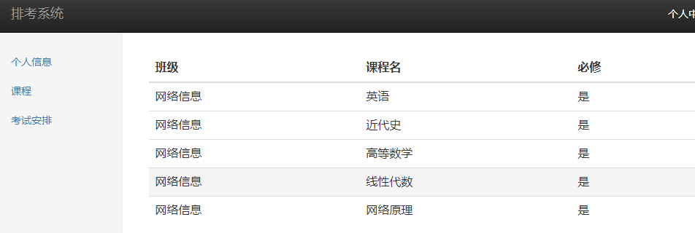
图3-6 课程信息
核心代码如下：
$.when(//同时发起多个ajax请求,当所有请求都成功时执行done，如果不成功就执行fail内部的代码
$.ajax({
type:'get',
url:"../interface/listClass.jsp",
dataType:'json'
}),
$.ajax({
type:'get',
url:'../interface/listClassCourse.jsp',
dataType:'json',
data:{
classId:classId,
}
}),
).done(…).fail(…)

3.5 排考模块的实现
排考模块的功能体现在管理员界面的安排考试、查看考试安排及老师界面学生界面的查看考试安排，如图3-7、3-8、3-9所示。
安排考试主要核心就是排考算法，该算法的提前假定是一天有4个时间段可以考试，分别是8点、10点、14点、16点，每门考试持续一个半小时，每门考试有两名老师监考，一个班级都在一个教室考试，且暂时假定周末也可以考试。
排考算法需要考虑以下几点：
- 同一门课程多个班级参加考试时，考试时间要相同，考试教室不同，每个班级都有两个监考老师。
- 考试安排要随机。
- 老师的监考次数应该均衡，每个老师的监考次数等于总考试数/老师人数/2，且每个老师的监考时间不能集中，比如某个老师的监考时间都在某一天，其他老师都不监考。
- 每天的考试数量也应该平均，不能有几天没有考试，有几天从早到晚都是考试。
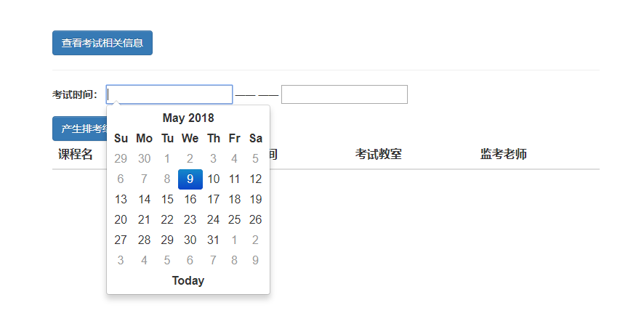
图3-7 安排考试
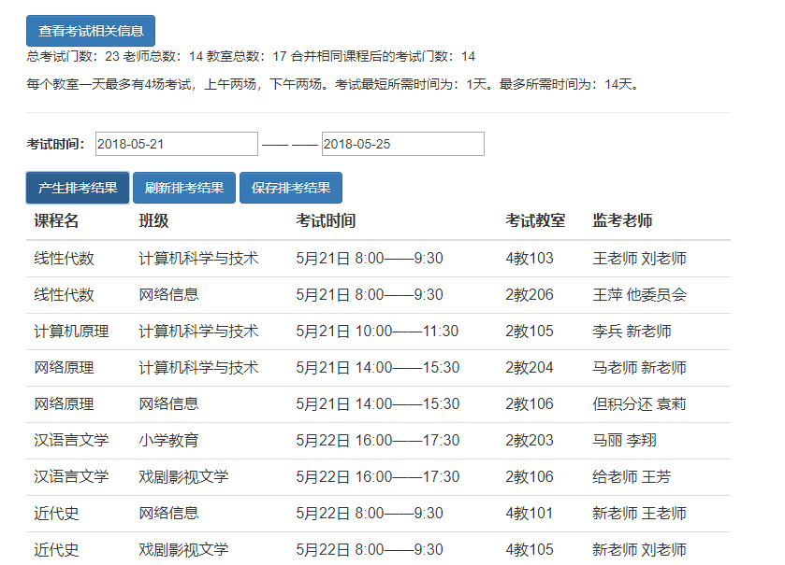
图3-8 选择考试时间后产生排考结果
核心代码如下：
let exams=new Array(day).fill(1).map((item,i)=>getDailyCourse(i,day));//day考试天数
function getDailyCourse(i,day){//每天的课程
let lastCourseCount=newCourse.length;//课程总数（合并相同课程）
let minDailyCount=lastCourseCount>dailyCount?dailyCount:lastCourseCount;//每天最少考试数

if (lastCourseCount/minDailyCount<=day-i-1) {
minDailyCount=1;//防止前几天很多多个班级的课程，导致后面几天课程排不满
}
let checkedRoom={};//列出所有考试时间点对应的教室
dailyExamTime.forEach(x=>{
checkedRoom[x]=[]
roomList.forEach(y=>checkedRoom[x].push(y))
})
let examsItem=new Array(minDailyCount).fill(1).map(item=>getCourse(checkedRoom));
return examsItem;
}

function getCourse(checkedRoom){//一门课的课程安排
let index=Math.floor(Math.random()*newCourse.length);//课程index
let courseInfos=newCourse.splice(index,1)[0];//数组，存放多个考该课程的班级
let courseInfo=getTimeRoom(courseInfos,checkedRoom);
return courseInfo;

}
function getTimeRoom(courseInfos,checkedRoom){//获取时间教室
let times=Object.keys(checkedRoom);
const time=times[timeCount%times.length];//时间从8-10-14-16循环
timeCount++;

return courseInfos.map(element => {
let teachers=new Array(InvigilatePersonNum).fill(1).map(item=>getTeacher());
let roomRepeatNum=0;
let room=getRoom(checkedRoom,time,roomRepeatNum,courseInfos);

return {
courseInfo:element,
time,
teachers,
room,
}
});
}

function getRoom(checkedRoom,time,roomRepeatNum,courseInfos){//考试教室
if(roomList2.length==0){
roomList2=_.cloneDeep(roomList);//数组深复制
}
if(!checkedRoom[time]){//time时间没有教室
getTimeRoom(courseInfos);//递归重新生成时间和教室
}
let roomIndex=Math.ceil(Math.random()*(checkedRoom[time].length-1));
let roomInfo=checkedRoom[time].splice(roomIndex,1)[0];
if(checkedRoom[time].length==0){
delete checkedRoom[time]; //如果教室都取完，删除time键值对
}
return roomInfo; }
保存考试安排结果核心代码如下：
String resultArray = request.getParameter("result") ;
statement.executeUpdate("truncate table exams");//删除表数据
Exams[] exams =(Exams[])JSONArray.toArray(JSONArray.fromObject(resultArray),Exams.class);
JSONObject jsonObj=new JSONObject();//把json字符串转成数组，数组成员是Exams类
for (Exams exam : exams) {
String sql="insert into exams(examId,startTime,endTime,roomId,teacherIds,classId) "+ "values('"+exam.getCourseInfo().getId()+"','"+exam.getCourseTime()+"','"+exam.getCourseEndTime()+"','"+exam.getRoom().getId()+"','"+exam.getTeachers()[0].getTeacherId()+","+exam.getTeachers()[1].getTeacherId()+"','"+exam.getCourseInfo().getClassId()+"')";
int count=statement.executeUpdate(sql);//插入
}
查看考试安排结果，因为和其他展示信息的功能逻辑相同，因此省去代码部分，如图3-9所示：
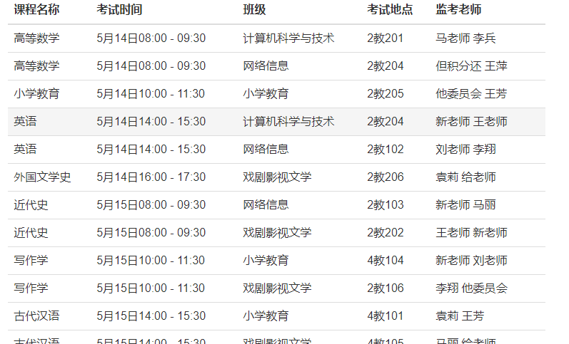
图3-9 查看考试安排

第四章 系统测试

系统测试是对整个系统的测试，将硬件、软件、操作人员看作一个整体，检验它是否有不符合系统说明书的地方，发现系统分析和设计中的错误。系统测试是在实际运行环境下对计算机系统进行的一系列严格有效地测试，以发现软件潜在的问题，保证系统的正常运行^{[9]}。系统测试的目的是验证最终软件系统是否满足用户规定的需求^{[12]}。主要包括功能性测试、健壮性测试，以下主要测试功能性测试。

系统模块 | 功能点 | 测试用例 | 测试内容 | 测试结果
登录 | 1.1  登录 | 1.1.1  输入标准 | 管理员账号是名字，普通用户账号是学号或工号，如果其中一项没有输入，会有输入提示，如图4-1所示 | 通过
登录 | 1.1  登录 | 1.1.2  登录 | 输入正确的账号、密码，会跳转进入具体页面 | 通过
管理员 | 2.1  班级 | 2.1.1  展示 | 观察班级信息是否展示正常 | 通过
管理员 | 2.1  班级 | 2.1.2  添加 | 点击添加班级，弹出添加班级的模态框，输入班级信息后可以成功添加班级，如果信息不完整需提示。如图4-2所示 | 通过
管理员 | 2.1  班级 | 2.1.3  取消 | 点击取消，模态框消失 | 通过
管理员 | 2.1  班级 | 2.1．4  添加报错后，关闭窗口，再点击添加 | 添加班级报错后，关闭模态框，再点击添加班级，显示应正常，不出现之前的报错提示信息 | 未通过
管理员 | 2.2课程 | 2.2.1  跳转 | 点击课程，观察是否跳转到课程界面 | 通过
管理员 | 2.2课程 | 2.2.2  展示 | 展示各个班级的课程信息 | 通过
管理员 | 2.3教室 | 2.3.1  跳转 | 点击教室，观察是否跳转到教室界面 | 通过
管理员 | 2.3教室 | 2.3.2  展示 | 展示学校所有教室的信息 | 通过
管理员 | 2.4  管理员 | 2.4.1  跳转 | 点击管理员，观察是否跳转到管理员界面 | 通过
管理员 | 2.4  管理员 | 2.4.2  展示 | 观察管理员信息显示是否正常 | 通过
管理员 | 2.4  管理员 | 2.4.3  添加 | 点击添加管理员，是否弹出模态框，输入管理员信息后，点击添加，是否添加成功，并且关闭模态框，如图4-3所示。 | 通过
管理员 | 2.5老师 | 2.5.1  跳转 | 点击老师，观察是否跳转到老师界面 | 通过
管理员 | 2.5老师 | 2.5.2  展示 | 观察老师列表信息是否正常展示 | 通过
管理员 | 2.5老师 | 2.5.3  添加 | 点击添加老师，弹出模态框，输入老师信息，点击添加，能否添加成功，并且关闭模态框。如果信息输入不全，有提示信息，如图4-4所示 | 通过
管理员 | 2.5老师 | 2.5.4  添加失败后再添加 | 显示模态框，不显示之前的错误提示信息 | 通过
管理员 | 2.6学生 | 2．6.1  跳转 | 点击学生，观察是否跳转到学生界面 | 通过
管理员 | 2.6学生 | 2.6.2  展示 | 观察学生列表信息是否正常展示 | 通过
管理员 | 2.6学生 | 2.6.3  添加 | 点击添加学生，弹出模态框，输入学生信息，点击添加，能否添加成功，并且关闭模态框。如果信息输入不全，有提示信息 | 通过
管理员 | 2.6学生 | 2.6.4  添加失败后再添加 | 显示模态框，不显示之前的错误提示信息 | 通过
管理员 | 2.7  个人中心 | 2.7.1  注销 | 点击注销后，跳转至登录页面 | 通过
3.老师 | 3.1  个人信息 | 3.1.1  展示 | 观察是否展示正确的个人信息 | 通过
3.老师 | 3.1  个人信息 | 3.1.2  修改信息 | 点击修改，出现输入框，点击保存，修改信息并且隐藏输入框。如果必填信息没有填写，则出现提示信息，如图4-5所示 | 通过
3.老师 | 3.1  个人信息 | 3.1.3  取消修改信息 | 输入框消失，展示个人信息，错误提示不显示，如图4-6所示 | 未通过
3.老师 | 3.2  个人中心 | 3.2.1  注销 | 点击注销后，跳转至登录页面 | 通过
4.学生 | 4.1  个人信息 | 4.1.1  展示 | 观察是否展示正确的个人信息
4.学生 | 4.1  个人信息 | 4.1.2  修改信息 | 点击修改，出现输入框，点击保存，修改信息并且隐藏输入框。如果必填信息没有填写，则出现提示信息，如图4-5所示 | 通过
4.学生 | 4.1  个人信息 | 4.1.3  取消修改信息 | 输入框消失，展示个人信息，错误提示不显示，如图4-6所示 | 未通过
4.学生 | 4.2课程 | 4.2.1  展示 | 观察是否展示自己正确的课程 | 通过
4.学生 | 4.3  个人中心 | 4.3.1  注销 | 点击注销后，跳转至登录页面 | 通过
5.排考 | 5.1  安排考试 | 5.1.1  点击查看考试相关信息 | 显示考试所需最少最多的时间 | 通过
5.排考 | 5.1  安排考试 | 5.1.2  选择考试时间 | 如果不选，提示错误信息，结束时间必须大于开始时间，如果时间少于最少时间提示错误，如图5-1所示 | 通过
5.排考 | 5.1  安排考试 | 5.1.3  产生排考结果 | 没有任何错误提示时可以点击产生排考结果，并将结果展示在下方，如图5-2所示 | 通过
5.排考 | 5.1  安排考试 | 5.1.4  排考结果的准确性 | 排考结果没有冲突，同一门课应在同一时间考试 | 通过
5.排考 | 5.1  安排考试 | 5.1.5  刷新排考结果 | 提示是否需要刷新，刷新不会保存之前的结果。点击确定后，重新生成排考结果，取消则不刷新。如图5-3所示 | 点击取消后仍然刷新了
5.排考 | 5.1  安排考试 | 5.1.6  保存排考结果 | 将排考结果插入数据库，并将之前的数据信息删除 | 通过
5.排考 | 5.2  查看考试安排 | 5.2.1  老师查看考试安排 | 老师只能看到自己的考试安排 | 未通过
5.排考 | 5.2  查看考试安排 | 5.2.2  学生查看考试安排 | 学生只能看到自己班级的考试安排，如图5-4所示 | 未通过

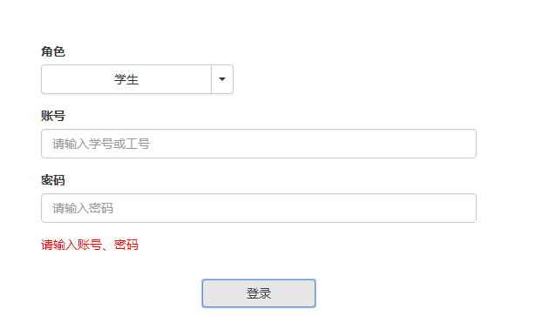
图4-1 登录时没有填写账号或密码
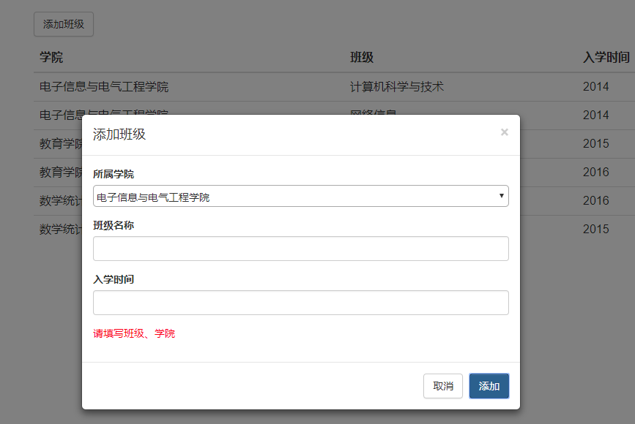
图4-2 添加班级时信息不填写完整
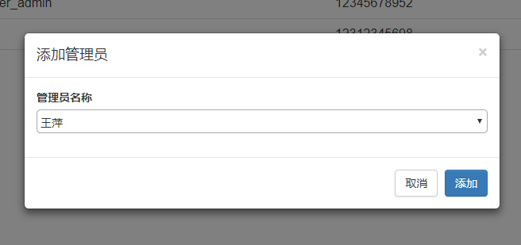
图4-3 添加管理员
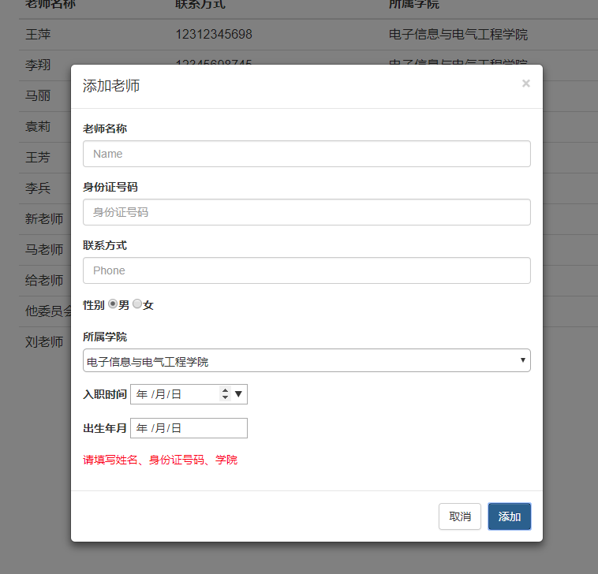
图4-4 添加老师

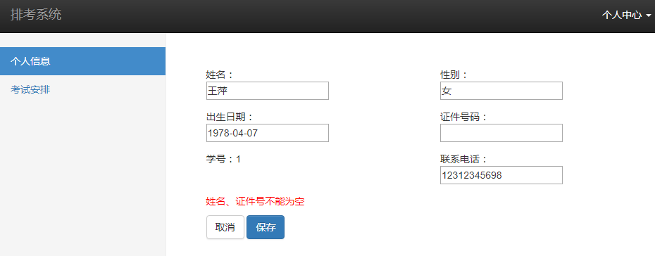图4-5 修改个人信息

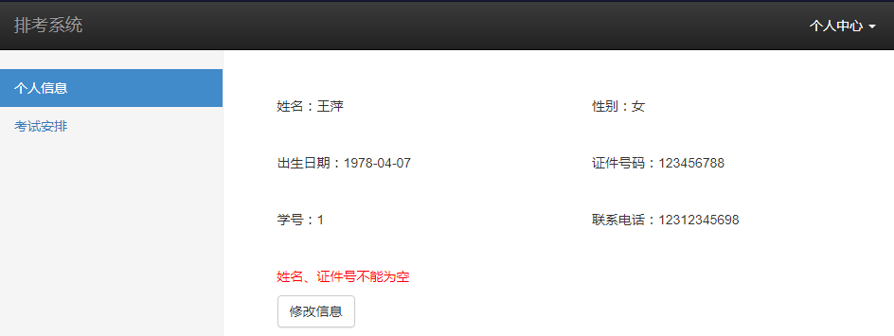

图4-6 取消修改

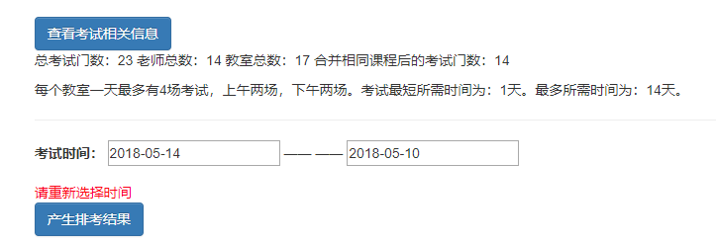
图5-1 5.1.2.2选择考试时间

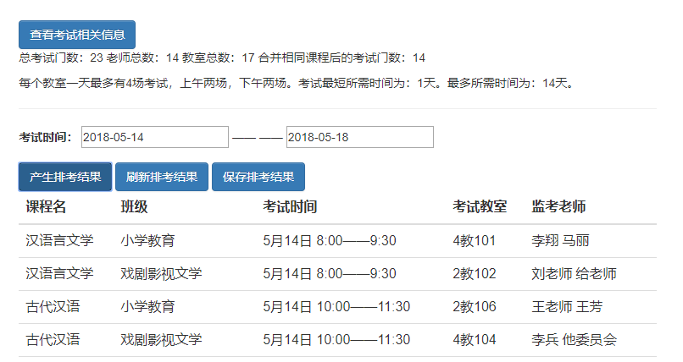
图5-2 5.1.3产生排考结果

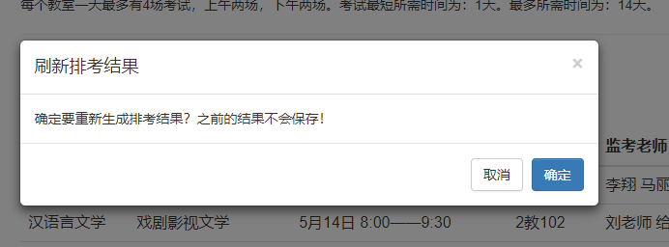

图5-3 5.1.5刷新考试结果

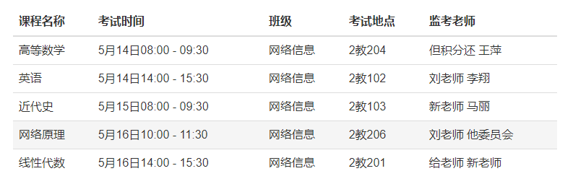

图5-4 5.2.2学生查看考试安排

第五章 结论与展望

该系统的设计充分利用了大学4年学习到的知识，将理论知识转化为实践，更加充分地理解理论知识。在设计初期大量查询考务系统的文献资料，翻阅JSP的相关书籍，自我学习Ajax技术，并把Ajax运用到该系统中。在完成系统的过程中，培养了自我学习与自我解决问题的能力。在实现过程中，遇到了不少困难，比如连接数据库，或者数据库密码不正确，导致数据库连接不上，向数据库插入中文数据时会产生乱码等。这些都在自我查阅资料书籍后解决，还有一些细节问题，如单词书写错误，说明在编码时应该更加仔细认真，避免低级错误发生，提高效率。
虽然系统已经完成，但仍然有一些可以优化的地方，如在编排考试的时候，考虑一个班级同一时间在两个不同的教室考同一门课程，考场的监考老师数量可以根据考场的学生数量弹性变化，等等。希望能在往后优化系统，多方面考虑实际需求。
通过毕业设计的锻炼，发现自身还有很多需要弥补，平时应该认真学习，广泛阅读书籍，提升自我。并且发掘了对于软件设计方向的兴趣，今后会努力向这个方向前行。

参考文献

[1] 谭武. 基于Web的考务管理系统的设计与实现[J].中国教育信息化：高教职教,2012(11).
[2] 卢秉亮, 丁霄剑. 教务管理信息系统的开发与设计[J].沈阳航空工业学院学报,2002(01):43-46.
[3] 王希常 ,杨志强. 一类考场编排算法的设计[J].山东师范大学学报 ,2002 ,17(4) :25227.
[4] 张育江. 高校考试编排系统的研究与开发[D].上海交通大学,2009.
[5] 黄柱中.基于 Web 的考试系统设计与实现[J].中国科技
信息,2006(19):67-68.
[6] 胡根得. BS架构和CS架构的优缺点[EB/OL]. https://blog.csdn.net/fightfaith/article/details/50392301.2018.4.19.
[7] 刘凤玲,张海伟.Web应用技术[M]. 北京交通大学出版社.2011
[8] 廖雪峰.AJAX[EB/OL]. https://www.liaoxuefeng.com/wiki/001434446689867b27157e896e74d51a89c25cc8b43bdb3000/001434499861493e7c35be5e0864769a2c06afb4754acc6000 .2018.3.26.
[9] 陈明.软件工程[M]. 中国铁道出版社.2011.
[10] sirfei.数据库设计中的14个技巧[EB/OL]. https://blog.csdn.net/sirfei/article/details/434994.2018.4.05
[11] 鞠宏军，杜丽娟.基于 Web 的教学工作量核算系统的设计与实现［J］.华北科技学院学报，2008，1: 115 － 118
[12] 杜士镕.基于Web的实验室管理信息系统[D].昆明:昆明理工大学,2007
[13] 高岭，林凯，李增智.基于校园网环境的高校教务管理系统开发研究[J].计算机应用与软件. 2001
[14] 张鲁平 ,陈贵云. 高校考务管理信息系统的设计与实现 [J]. 中国科技信息 ,2007(12) .

致 谢

本次系统实现历时3个月，在此期间，韩双旺老师给予了很大的帮助。韩老师认真详细地向我讲述了考务管理系统的现状，可以优化的地方，排考算法的方向、思路，目前动态网页的实现技术等等。该系统的实现以及论文的完成，韩老师都给予了我极大的帮助。老师认真负责的态度，严谨的治学谨慎以及博大的学识都令我受益匪浅。老师还鼓励我学习使用JSP，给了我很大的信心。在此，我由衷的感谢韩老师的付出。
此外，系统开发过程中，身边的朋友也给我提出不少建议和意见，使我能迅速地搭建数据库。在此，我很感谢他们的帮助。

